Naam: Leon Valentic Umer Mohammed
Klas: H5b H5a
Profiel: C&M NT
Vak: Maatschappijleer
Linde College 2016/2017

Profielwerkstuk Leon & Umer:
Alcohol en drugsgebruik onder jongeren
Inhoudsopgave
Inhoudsopgave 1
Voorwoord 2
Inleiding 3
Deelvraag 1: wat is de geschiedenis van alcohol en drugs 4/5/6
Deelvraag 2: Wat is alcohol en wat zijn de gevolgen van het gebruik ervan?............................................................7 t/m 16
Deelvraag 3: Wat zijn de gevolgen van drugsgebruik? 17/18
Deelvraag 4: Welke wetten zijn er en hoe worden die gehandhaafd?.........................................................19t/m 21
Deelvraag 5: Hoe is de situatie bij ons op school? (+interview).............................................................22 t/m 25
Deelvraag 6: Wat zijn onze eigen ervaringen?........... 26/27
Hoofdvraag en eindconclusie………………………………….. 28
Nawoord/Reflectie....................................................29
Logboek.................................................................... 30
Bronnenlijst.............................................................. 31

Voorwoord

Dit werkstuk gaat over het gebruik van alcohol en drugs onder jongeren. Het leek ons een interessant onderwerp omdat wij nu op de leeftijd zitten waar we er steeds meer in aanraking mee gaan komen. Alcohol en drugs worden vaak op feestjes gebruikt, zijn niet te missen. We hebben beiden vrienden die weleens drinken of gebruiken en aangezien de huidige alcoholwet niet echt helpt leek dit ons een interessant onderwerp.
Wij willen graag Patrick Reinds bedanken voor het begeleiden van ons om dit werkstuk te kunnen maken. Ook willen we graag Ids Worst, Kees Heijda, Martinus Bies en Unit 2 bedanken voor het instemmen voor een interview en informatie verlenen. Ten slotte willen wij nog de leerlingen bedanken die mee hebben gedaan aan de enquêtes die wij bij allerlei klassen van verschillende leerjaren en niveaus hebben rondgebracht.

Inleiding

In dit werkstuk gaan wij onderzoeken of we een oplossing kunnen vinden voor de huidige alcohol en drugsprobleem onder jongeren. Sinds de alcoholwet is veranderd van 16 naar 18 jaar zijn er in Nederland meer gevallen van de zogenaamde ‘comazuipers’ dan ooit. Ook wordt er door steeds meer jongeren drugs gebruikt, vooral wiet. Je kunt je dan gaan afvragen: werken de wetten in Nederland nog wel, wat zijn de oorzaken, en wat zijn de oplossingen. Dat is dus precies waar wij het over gaan hebben in ons werkstuk.
Dit werkstuk is opgedeeld in verschillende deelvragen en een hoofdvraag met een eindconclusie. Deze deelvragen zullen je gaan informeren over dit onderwerp. De deelvragen zijn:
- Wat is de geschiedenis van alcohol en drugs?
- Wat is alcohol en wat zijn de gevolgen van het gebruik ervan?
- Wat zijn drugs en wat zijn de gevolgen van het gebruik ervan?
- Welke wetten zijn er, en hoe worden deze gehandhaafd?
- Hoe is de situatie bij ons op school?
- Hoofdvraag: de oplossing

We hopen je als lezer te kunnen informeren over de gevaren van het gebruik alcohol en drugs, en dat je er in een ander daglicht naar zal kijken.
Veel plezier met het lezen van ons werkstuk.

Wat is de geschiedenis van alcohol en drugs?

Al eeuwenlang wordt alcohol al gedronken op de wereld. De eerste bierbrouwersrecept is gevonden op een oude kleitafel uit het oude Mesopotamië, tegenwoordig Irak. De eerste schriften waarin gesproken wordt over bier en wijn stamt al uit 1000 v.C. ook afkomstig uit hetzelfde gebied. De eerste alcoholhoudende dranken werden ontdekt doordat honing en water op een warme plek in aanraking kwam met gist. In Egypte zijn restanten van muurschilderingen gevonden waarop mensen dronken afgebeeld waren. Deze muurschilderingen stammen uit 1500 v.C. In de tijd van de Grieken was wijn heel populair. In die tijd vierde men veel feesten om goden te eren. Een voorbeeld van zo’n god is Bacchus, de god van vruchtbaarheid. Tijdens zo’n feest zou er veel gedronken worden en waren veel Grieken. De god Bacchus kreeg dan ook wel de bijnaam: God van dronkenschap. In de bijbel is er ook meerdere malen gebruik van alcoholische dranken vermeld. Voorbeelden daarvan zijn onder andere het verhaal waarin Jezus water in wijn verandert en ook de laatste avondmaal waar Jezus en zijn apostelen met z’n allen aan een tafel, wijn en brood eten.

Alcoholische dranken waren vroeger niet voor iedereen. Velen konden de dranken niet betalen omdat het gewoonweg te duur was voor de meerderheid. Ook was het niet altijd verkrijgbaar, het was een luxe. De dranken werden vooral gedronken door de elite, denk daarbij aan vorsten, rijke kooplieden en de overige rijke mensen.

In de middeleeuwen kwam daar verandering in doordat de dranken werden geproduceerd uit goedkopere grondstoffen zoals druiven, gerst, honing. De alcoholpercentages van de dranken waren laag. Er was ook een probleem in die tijd met het conserveren van de dranken. De oorzaak van dit probleem was dat in die tijd geen koelkasten bestonden en de dranken dus al snel bedorven raakten. Hierdoor was het dus ook wederom niet het hele jaar beschikbaar. Pas in de late middeleeuwen kwam er een oplossing hiervoor.
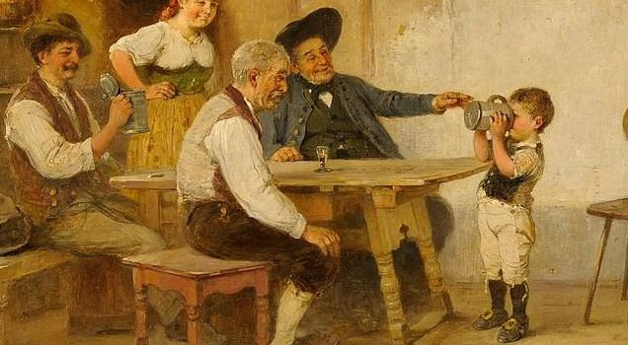
In de late middeleeuwen hadden de Arabieren een distilleertechniek uitgevonden. Hierdoor konden de alcoholische dranken veel langer mee. Ook werd het alcoholpercentage hoger. Alcohol was nog steeds duur en nog steeds konden veel mensen het niet betalen, alleen ten opzichte van voor de middeleeuwen waren er al steeds meer mensen die het konden betalen.

Een grote verandering kwam in de 17e eeuw. In de 17e eeuw werd ontdekt dat je ook drank kunt produceren uit koren en bieten. De geproduceerde dranken hadden een hoog alcoholpercentage, je kunt dit al zien als de voorloper van de huidige sterkedranken. Omdat bieten en koren heel goedkoop waren ging de prijs van alcoholische dranken flink omlaag. De grote gevolg van de gekelderde alcoholprijs was dat alcoholische dranken eindelijk bereikbaar werden voor iedere gewone mens. Vanaf toen werd de productie en consumptie van alcoholische dranken alleen maar groter.

Pas vanaf 1960 kwam er een explosieve groei van alcoholgebruik. Men ging meer verdienen dus kon het veroorloven om drank te kopen.

Door de eeuwen heen zijn er heel veel soorten dranken uitgevonden die tegenwoordig nog steeds worden gedronken. Je moet daarbij denken aan: bier, wijn, jenever, whisky, wodka, etc.

Ook drugs heeft al een eeuwenoude geschiedenis. De eerste bronnen van drugs stammen zelfs al uit 4000 v.C. en waren ook in Mesopotamië gevonden. Men was toen al met het verbouwen van de opiumpapaver, de bloem waaruit opium geproduceerd wordt. Volgens sommige wetenschappers verwijst het schriftteken voor blijdschap en feest (van de gesproken taal in Mesopotamië) naar de bol van de opiumpapaver waar opium uit gehaald wordt.

Ergens rond 3000 v.C. waren de Inca’s, al bezig met het kauwen van cocabladeren. Het zou je hartslag verhogen en het zou je ademhaling versnellen. Dit deden ze tegen de nare gevolgen van de luchtdruk in het Andesgebergte. De inheemse bevolking van Peru kauwden alleen op de bladeren tijdens religieuze feesten en ceremonies.

Rond 300 v.C. zouden Grieken al bekend zijn met de euforische effecten van de hennepplant, maar ook met opium. Zo zou de arts Theophrastus in zijn grote werk de “Historia Plantarum” geschreven hebben wat de effecten waren van het gebruik van hennep en opium. In zijn werk stonden ook de krachten van de drugs beschreven. Volgens Theophrastus zouden twee handjes vol van het goedje een hallucinerend effect geven en het zou het dubbele daarvan al de dood als gevolg hebben.
In 1911 was er de eerste opiumconferentie op drang van de VS, omdat daar destijds veel gebruik van opium zou zijn geweest. In 1912 werd dan de eerste opiumverdrag vastgelegd waarin stond dat opium en cocaine alleen voor medische doeleinden gebruikt mochten worden. Dit was de eerste wet ooit dat over drugs ging.
In 1919 ging in Nederland de eerste opiumwet in werking. In de wet stond vastgelegd dat bezit niet illegaal is maar dat handel alleen voor medische doeleinden toegestaan was.
Door de eeuwen zijn verschillende soorten drugs uitgevonden ofwel ontdekt. De meeste soorten drugs zijn dan per ongeluk ontdekt tijdens het zoeken naar medicijnen voor ziektes. Een voorbeeld daarvan is heroïne.

Wat is alcohol en wat zijn de gevolgen van het gebruik ervan?

Welke soorten alcoholische dranken zijn er?
Een drank wordt alcoholhoudend genoemd als er meer dan een half procent alcohol in zit. Er zijn verschillende soorten alcoholhoudende dranken, zoals: bier, wijn en sterkedrank.
Hoe werkt alcohol?
Alcohol wordt via de mond, slokdarm, maag en de dunne darm in het bloed opgenomen. Vervolgens wordt alcohol via het bloed verspreidt door het hele lichaam.
Wat is het effect van alcohol?
Als je een paar glazen alcohol drinkt, ervaar je al snel een ontspannen en warm gevoel. Dit komt doordat de alcohol je bloedvaten verwijdt en je bloeddruk laat stijgen.
Waarom drinken mensen alcohol?
Mensen hebben verschillende redenen om alcohol te drinken.
Hoe snel wordt iemand dronken?
Het effect van alcohol verschilt van persoon tot persoon en van moment tot moment en hangt af van het alcoholpromillage dat zich in het bloed bevindt.
Wat is alcoholmisbruik?
Iemand maakt misbruik van alcohol als het gebruik van alcohol binnen een jaar ten minste één van de volgende problemen veroorzaakt:

Wat ook de reden is waarom iemand drinkt, teveel drinken is nooit goed. Het heeft effect op je lichamelijke en op je geestelijke toestand. Er is dan ook niet voor niets de minimumleeftijd omhoog gegooid van 16 naar 18 jaar. De schade die alcohol toebrengt in onomkeerbaar. En uiteindelijk overlijden er ook veel mensen aan de gevolgen van alcoholverslaving. Als je geen afstand meer kan doen van alcohol dan zou je zo snel mogelijk een arts moeten raadplegen.

Symptomen van alcoholverslaving
Een van de kenmereken van een alcoholverslaafde is dat diegene zal ontkennen dat hij of zij verslaafd is. Diegene zal alle feiten ontkennen. Voorbeelden van symptonen van alcoholverlsaafden zijn:

- Niet genoeg hebben aan 1 of 2 drankjes
- Moeten drinken om een leuke tijd te hebben
- Drinken als reactie op stress
- Lichamelijke problemen
- Onthoudingsverschijnselen als je niet drinkt
- Verzuim op school, resultaten gaan achteruit
- Ruzie over drank
- Beloftes en pogingen om te stoppen met drinken
- Onverantwoordelijk gedrag (bijv. met drank op rijden, gevaarlijke dingen doen)
- Drinken op alle tijden van de dag
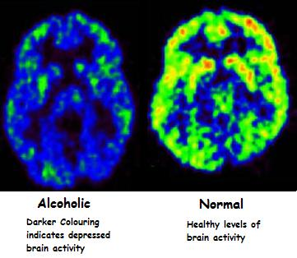
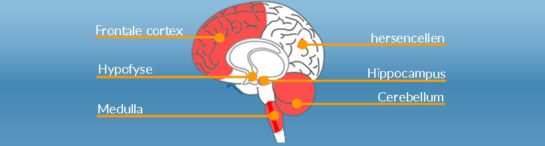

- Alcohol is een verdovend middel en werkt dus ook verdovend op alle hersencellen, waardoor de communicatie tussen de neuronen vertraagt. De hersencellen gaan anders functioneren. Op termijn zullen er ook hersencellen verloren gaan. Het verlies aan hersenweefsel wordt zeer duidelijk vanaf het dagelijks drinken van 6 glazen. Dit verlies heeft o.a. te maken met het feit dat alcohol giftig is voor de hersencellen en met tekorten aan vitamine B1, als gevolg van alcoholgebruik. Jarenlang overmatig drinken zorgt voor het krimpen van de hersenen. Bij zeer zware drinkers kan het volume met 10 tot 15% afnemen, na 10 tot 15 jaar.
- Alcoholgebruik heeft een sterke invloed op de frontale cortex (voorste gedeelte van de hersenen). Dit gedeelte is verantwoordelijk voor zelfcontrole en het sociale functioneren, maar ook voor doelgericht handelen, redeneren en problemen oplossen. Schade aan de frontale cortex zorgt dus voor een achteruitgang in intellectuele vaardigheden. Door het verminderen van de zelfcontrole is er meer kans op impulsieve reacties en zijn er minder remmingen, o.a. om verder te blijven drinken.
- O.a. door het effect op de hippocampus worden herinneringen van het korte termijn geheugen niet doorgegeven aan het lange termijn geheugen. Hierdoor ontstaan black-outs. Langdurig drinken heeft dikwijls ook belangrijke gevolgen voor de geheugenwerking in het algemeen.
De invloed van alcohol op het cerebellum (kleine hersenen, achteraan het hoofd) zorgt voor stoornissen in motoriek, coördinatie en evenwicht. Dit is reeds merkbaar wanneer iemand eenmalig stevig doordrinkt. Langdurig overmatig drinken kan soms leiden tot permanente beschadigingen.
- De medulla in de hersenstam is verantwoordelijk voor een aantal autonome functies zoals ademhaling en hartslag. Wanneer dit gedeelte verdoofd wordt door veel drinken kan er coma optreden en kan men overlijden. Vooral binge drinkers die op korte tijd grote hoeveelheden alcohol drinken, lopen dit risico.
- De hypofyse is een klier die zich midden in het hoofd onder de hersenen bevindt. De hypofyse is verantwoordelijk voor een heel aantal hormonen, waaronder het groeihormoon. Veel drinken op jonge leeftijd kan daardoor groeistoornissen in de hand werken.
- De hersenen ontwikkelen zich tot men ongeveer 23 jaar is. Tot die tijd zijn ze extra kwetsbaar voor giftige invloeden. Overmatig drinken vanaf jonge leeftijd kan dan voor onherstelbare beschadigingen zorgen. Hierdoor worden denkprocessen, geheugen en zelfcontrole negatief beïnvloed.
- Vanuit verscheidene wetenschappelijke studies neemt men aan dat mensen die 10 tot 15 jaar lang 25 glazen alcohol per week drinken, wellicht lichte hersenschade zullen oplopen. Voor vrouwen ligt deze grens waarschijnlijk lager. Lichamelijke verslaving aan alcohol is dus niet noodzakelijk om toch schade op te lopen.

Welke lichamelijke invloeden heeft alcohol?

Kater
Een kater ontstaat vaak na een avondje teveel drinken: hoofdpijn, misselijkheid, slapheid, bevend gevoel in hoofd en ledematen, slapeloosheid, duizeligheid en soms ook hartkloppingen. Een kater ontstaat met name door vochttekort in de hersenen.
Conditie
Alcohol heeft een negatieve invloed op de conditie en op sportprestaties. Dit hangt samen met het feit dat alcohol de motoriek beïnvloedt. Het is dan ook niet verstandig om alcohol te drinken voor of na het uitoefenen van een sport.
Slechter geheugen
Het geheugen werkt na een avondje doorzakken (tijdelijk) slechter dan normaal, zelfs als alle alcohol al uit het lichaam is verdwenen. Dit geldt met name voor het lange termijn geheugen.
Black-out
Een black-out wil zeggen dat iemand zich weinig tot niets meer weet te herinneren van de tijd dat hij onder invloed van alcohol verkeerde, terwijl hij wel bij bewustzijn was. Dit kan allerlei vervelende gevolgen hebben. Een van de meest dramatische black-outs is dat iemand zichzelf terugvindt op een plaats waarvan hij geen idee heeft hoe hij er gekomen is. Een black-out kan ontstaan na het drinken van acht glazen of meer in korte tijd (vanaf 1,5 promillage).
Bewusteloosheid
Bij drie tot vier promille (16 tot 22 glazen) raken de zintuigen verdoofd en belandt iemand in een situatie van verdoving en verwarring. Tijd en plaats zeggen hem niets meer. Vanaf vier promille is er een grote kans op bewusteloosheid, vanaf vijf promille is er zelfs sprake van acuut levensgevaar. Doordat de alcohol inwerkt op de hersenen, kunnen juist díe gedeelten aangetast worden die de ademhaling regelen en zelf lam gelegd worden waardoor de persoon sterft.
2. Lange termijn gevolgen
Op lange termijn hebben de organen die bij de opname en afbraak van alcohol betrokken zijn het het zwaarst te verduren: de maag, de lever, de alvleesklier, de hersenen en ook het hart. Jaarlijks komen zeshonderd mensen te overlijden als direct gevolg van overmatig alcoholgebruik. Het grootste deel, zeventig procent, heeft dan nog niet de leeftijd van 65 bereikt. Als doodsoorzaken worden leveraandoeningen en hartkwalen aangegeven.

Leververvetting
Een vette lever is één van de meest kenmerkende verschijnselen van overmatig alcoholgebruik. Door het regelmatige drinken heeft de lever te weinig tijd om andere stoffen af te breken. Hierdoor wordt vet opgeslagen in plaats van afgebroken. De lever wordt geel en groot, soms wel drie keer het normale gewicht. Genezing is mogelijk als er langere tijd geen alcohol wordt gedronken.
Leverontsteking (alcoholhepatitis)
Bij het plotseling drinken van extreem grote hoeveelheden alcohol kan de lever ontsteken. De ontsteking kan ook ontstaan zonder verandering in het drinkpatroon. Patiënten die lijden aan leverontsteking zijn ernstig ziek. Klassieke kenmerken zijn: koorts, ontbrekende eetlust en hevige buikpijn door zwelling van de lever. Leverontsteking is een ernstige aandoening die dodelijk kan zijn. Tien tot dertig procent van de mensen overlijdt eraan. Als de patiënt het overleeft en doorgaat met drinken, ontstaat er een chronische ontsteking. Meer dan een derde van deze patiënten krijgt levercirrose.
Levercirrose
Alcoholisme is de grootste oorzaak van levercirrose in de westerse wereld. Levercirrose ontstaat bij vijftien procent van de alcoholisten. De werkende levercellen worden vernietigd en bindweefsel neemt de plaats in van de afgestorven cellen. De lever verliest zijn functionaliteit. Dit is zeer ernstig. Levercirrose is levensbedreigend, meestal niet te genezen en levert veel klachten op. De ziekte kan echter jarenlang bestaan zonder dat er klachten optreden. Mensen met levercirrose hebben een grote kans op stoornissen en vergiftiging van de hersenen. Levercirrose is levensbedreigend.
Maagslijmvliesontsteking (gastritis)
Omdat alcohol een bijtende en toxische stof is, kan het drinken van veel alcohol het slijmvlies zodanig irriteren dat het ontstoken raakt. De volgende klachten kunnen ontstaan: brandend maagzuur, braken, buikpijn en maagbloedingen.
Alvleesklierontsteking (pancreatitis)
Alvleesklierontsteking is vaak het gevolg van alcoholisme, maar kan ook te maken hebben met andere factoren. Alvleesklierontsteking zorgt voor een hevige pijn, meestal in de bovenbuik of rug. Daarnaast kan het leiden tot gewichtsverlies.
Hersenenschade
Omdat alcohol direct op de hersenen inwerkt, is de kans op schade aan de hersenen bij overmatig alcoholgebruik zeer groot. Onderzoeken wijzen uit dat veel overmatige drinkers kleinere (gekrompen) hersenen hebben dan niet-drinkers. Gevolgen hiervan kunnen zijn: geheugenverlies, verminderde concentratie en meer moeite om aan nieuwe situaties te wennen. Een risicogroep wordt gevormd door jongeren die ieder weekend overmatig drinken (binge drinken).

Kanker
Alcohol is naast nicotine de tweede specifieke oorzaak van kanker. Geschat wordt dat van alle kankersterfte tien procent aan alcohol valt toe te schrijven. Er is een verhoogde kans op orale kankers zoals mondholte-, neusholte- en keelholtekanker. Daarnaast is er ook een verhoogde kans op maag-, alvleesklier-, (slok)darm en leverkanker. Bij vrouwen wordt de kans op borstkanker groter naarmate er meer alcohol wordt gedronken.
Hart- en vaatziekten
Grote hoeveelheden alcohol zijn slecht voor hart- en bloedvaten. Overmatig alcoholgebruik leidt tot een hoge bloeddruk, een vernauwing van de bloedvaten, hartritmestoornissen, hartspierzwakte en hersenbloedingen. Daardoor neemt de kans op hartinfarcten toe. Sommige onderzoeken wijzen uit dat matig alcoholgebruik een beschermend effect zou hebben op hart- en vaatziekten. Dit beschermende effect verdwijnt echter geheel bij een hogere consumptie. De veilige grens voor consumptie is niet te geven. Gezien de andere risico's van alcohol is het daarom veiliger om niet te drinken.
Delirium
Een delirium (vergiftiging met alcohol) kan voorkomen bij het drinken van enorme hoeveelheden alcohol. Het kan ook optreden bij plotselinge onthouding van chronisch overmatig alcoholgebruik. Bij een delirium kunnen de volgende kenmerken optreden: bewustzijnsverlies, een verminderd besef van de omgeving, desoriëntatie en niet meer kunnen spreken. De stoornis ontwikkelt zich in korte tijd (meestal uren tot dagen) en kan dodelijk zijn.

1. Overmatig drinken
Je drinkt meer dan verantwoord is voor je gezondheid. Soms gaat dit samen met een bepaalde omstandigheden (bijvoorbeeld uitgaan) of problemen (bijvoorbeeld een conflict met je partner), maar dat is niet noodzakelijk. Dikwijls dooft het overmatig drinken vanzelf weer uit omdat je er nadelen van ondervindt.
Overmatig drinken kan ook zeer beperkt of slechts éénmalig voorkomen, maar in totaal onaangepaste omstandigheden. Dit noemt men 'situationeel riskant gebruik'. Het meest voor de hand liggend voorbeeld is dronken achter het stuur kruipen. Andere voorbeelden: in dronken toestand op kinderen passen of gevaarlijke machines bedienen terwijl je onder invloed bent.
2. Alcoholmisbruik
Overmatig drinken kan evolueren naar alcoholmisbruik wanneer er lichamelijke, psychische of sociale problemen ontstaan, maar waarbij je toch blijft verder drinken.
Soms gaat het om 'drinken als reactie op problemen'. Je drinkt om te ontsnappen aan problemen en spanningen. Dit kan uitgroeien tot een vast patroon. Er wordt dan voortdurend naar alcohol gegrepen als 'oplossingsstrategie' of als 'zelfmedicatie'.
Er kan dus een vicieuze cirkel ontstaan. Het drinken veroorzaakt problemen, waardoor je opnieuw gaat drinken, enz...
Alcohol krijgt een vaste functie in iemands leven. Het wordt het enige middel om: ...te ontspannen, te vluchten van problemen, te genieten, de avond te beginnen, enzovoort. Andere manieren om met allerlei levensgebeurtenissen om te gaan, vallen weg of worden niet geleerd.
Geregeld komen er al opmerkingen vanuit de omgeving op dit drinkpatroon. Deze roepen schaamte of schuldgevoelens op, die vaak op hun beurt 'weggedronken' worden.

3. Binge drinken

Binge drinken is op bepaalde gelegenheden op korte tijd zeer veel alcohol drinken. Voor mannen minstens 6 glazen op 2 uur tijd, voor vrouwen minstens 5 glazen.
Binge' betekent 'braspartij' in het engels.
Een typisch patroon van binge drinken is: niets of matig drinken tijdens de week, om dan zeer veel en 'gulzig' te drinken tijdens het weekend. Vaak gaat dit samen met controleverlies: je wilt niet zo veel drinken, maar het gebeurt telkens opnieuw...
Effecten en risico's van binge drinken:
- Denkvermogen en kritische zin verminderen snel tijdens het drinken
- Verhoogde kans op black outs en alcoholvergiftiging
- Verhoogde kans op impulsieve gedragingen (vechten, dronken rijden, ...)
- Snelle bloeddrukstijging
- Verhoogde kans tot acute schade aan bepaalde organen (hart, hersenen, nieren,...). Zo hebben binge drinkers 5 tot 6 keer meer kans op een hartinfarct.
Binge drinken kan vooral voor jongeren zeer schadelijk zijn. Het gebeurt dikwijls in de context van 'pre-drinking'. Voor je effectief uitgaat, wordt er op straat of op andere openbare plaatsen alvast 'voor-gedronken'. Een extreme vorm van binge drinken wordt 'comadrinken' genoemd.
Meer over comadrinken

4. Alcoholafhankelijkheid

Dit betekent: geestelijke en/of lichamelijke afhankelijkheid van alcohol. Belangrijkste kenmerk is het niet meer kunnen functioneren zonder alcohol. Er is geen vrijheid meer om al dan niet te drinken. Het MOET. Daarom spreekt men in dit verband soms ook over 'verslaving'.
Bij een groot gedeelte van de mensen die afhankelijk zijn van alcohol komt ook lichamelijke afhankelijkheid voor. In dat geval treden er ontwenningsverschijnselen op. Je voelt je gedwongen om te drinken om niet ziek te worden.
Alcoholafhankelijkheid heeft in het algemeen volgende kenmerken:
- Alcoholtolerantie. Steeds meer moeten drinken om hetzelfde effect te bereiken.
- Controleverlies: meer en langer drinken dan de bedoeling was, ondanks herhaalde voornemens.
- Het veelvuldig drinken resulteert in frequente black-outs en geheugenstoornissen
- Herhaalde mislukte pogingen om te stoppen.
- Voortdurend bezig zijn met alcohol. Er voortdurend aan denken, ervoor zorgen dat er altijd een 'voorraad' is, steeds gelegenheden opzoeken waar gedronken wordt, enz...
- Toenemende verwaarlozing van andere activiteiten.
- Ontwenningsverschijnselen die kunnen variëren van persoon tot persoon. Beven, zweten, misselijkheid, onrust, angst, somberheid, verwardheid, 'beestjes zien', ...
Om de ontwenningsverschijnselen op te vangen moet je steeds opnieuw drinken om minimaal te kunnen functioneren. Vandaar dikwijls ochtenddrinken.
- Vaak wordt er maar gedeeltelijk of totaal geen plezier meer ervaren bij het drinken. Soms wordt het begin nog als aangenaam ervaren, maar daarna komt men in een verdovende roes terecht.
Om van alcoholafhankelijkheid te kunnen spreken hoeven niet alle kenmerken voor te komen. Meestal zijn er wel minstens drie van bovenstaande kenmerken aanwezig.
Het is niet ongewoon dat de omgeving van de zware drinker sneller in de gaten heeft dat er een ernstig probleem is, dan de drinker zelf.
Bij alcoholafhankelijkheid of alcoholverslaving spreekt men soms over 'alcoholisme'.
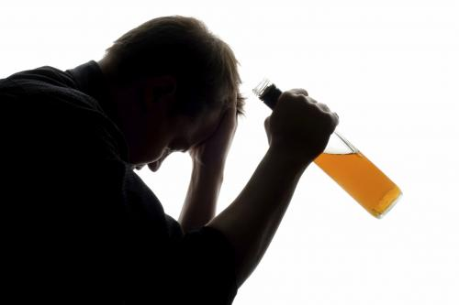

Wat zijn de gevolgen van drugsgebruik?

Wat zijn de gevolgen van drugsgebruik?
Drugsgebruik heeft grote gevolgen voor zowel de verslaafde als voor zijn of haar omgeving. We spreken van een drugsprobleem wanneer iemand de middelen niet meer recreatief gebruikt en het drugsgebruik zijn of haar sociale leven beheerst en de relatie met naasten, werkprestaties of hobby’s gaat beïnvloeden.

Voorbeelden van lichamelijke gevolgen van drugsgebruik
- Langdurig drugsgebruik verandert de werking van de hersenen. Drugsgebruik zorgt voor enorme pieken in de neurotransmitter dopamine en daarmee voor overstimulatie van het beloningscentrum in de hersenen. De hersenen passen zich aan deze situatie aan door zelf minder dopamine af te geven en het aantal receptoren voor dopamine te verminderen. Als gevolg is de verslaafde bijna niet meer in staat tot het ervaren van plezier. Alleen drugsgebruik kan de hoeveelheid dopamine weer snel naar een normaal niveau brengen. Om de euforische roes weer te voelen, moet een drugsverslaafde bovendien steeds méér drugs gebruiken.
- Cocaïnegebruik kan serieuze hart- en hersenproblemen veroorzaken, zoals hartritmestoornissen, hartstilstand, hartinfarct, hartverlamming of een herseninfarct.
- Door het snuiven van speed (amfetamine) kan het neusslijmvlies geïrriteerd en beschadigd raken. Het snuiven van cocaïne kan ontstekingen en bloedneuzen veroorzaken. Bij langdurig cocaïnegebruik kan het neustussenschot helemaal verdwijnen.
- XTC en speedgebruik kan leiden tot knarsetanden, waardoor gebitsslijtage ontstaat. Ook vermindert de drugs de aanmaak van speeksel, waardoor het risico op cariës groter wordt.
- Speed verhoogt de hartslag en bloeddruk en het risico op hartritmestoornissen.
- Veel cocaïnegebruikers ontwikkelen chronische longaandoeningen, zoals COPD.

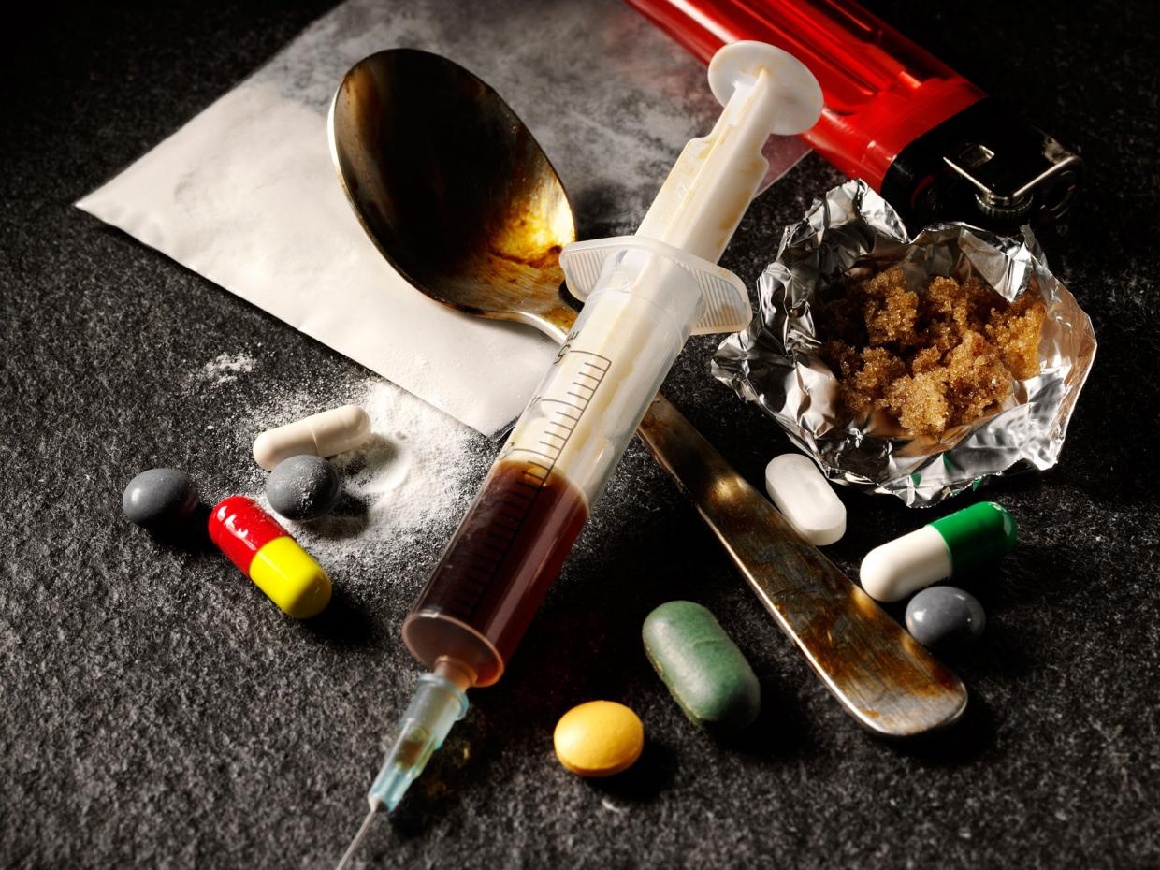

Cannabis verslaving

Is cannabis verslavend?
Cannabis heeft de reputatie ongevaarlijk en niet verslavend te zijn. Maar wanneer iemand bijna dagelijks cannabis rookt (blowen) ligt een cannabis verslaving op de loer. Het gebruik van cannabis is dan niet meer alleen recreatief, maar wordt een manier om met problemen om te gaan.

Cannabismisbruik en cannabisafhankelijkheid
We spreken van cannabismisbruik als er sprake is van minimaal een van onderstaande punten, gezien over de periode van een jaar:
- Het cannabisgebruik heeft een negatieve invloed op de thuis- en werksituatie, door bijvoorbeeld te laat te komen of het huishouden te verwaarlozen
- Gebruik van cannabis in situaties waarin dat gevaarlijk is, zoals bijvoorbeeld in het verkeer
- In aanraking komen met justitie door cannabisgebruik, bijvoorbeeld door rijden onder invloed
- Het blijven blowen, ondanks de negatieve invloed op relaties
We spreken van een cannabis verslaving wanneer er sprake is van minimaal drie van onderstaande zaken, gezien over de periode van een jaar:
- Er is steeds meer cannabis nodig om hetzelfde effect te krijgen
- Er is een poging gedaan om te stoppen maar zonder succes of men heeft de wens om te stoppen
- Het blowen neemt veel tijd in beslag
- Men gebruikt meer en vaker cannabis dan men zou willen
- Als men mindert met blowen, voelt men zich ziek
- Men blijft cannabis gebruiken, ook al weet men dat hierdoor psychische en/of lichamelijke problemen ontstaan

Welke wetten zijn er en hoe worden die gehandhaafd?

Sinds 1 januari 2014 is het verboden om alcohol te verkopen aan jongeren onder de 18 jaar. Ook zijn jongeren onder de 18 jaar strafbaar als ze alcohol bij zich hebben. Bijvoorbeeld in het café, de sportkantine, het park en op straat.
vanaf 1 januari 2014 is er een nieuwe wet en mag er alleen alcohol worden verkocht aan jongeren vanaf 18 jaar. Dit geldt voor alle soorten alcohol: sterke drank, maar ook voor bijvoorbeeld bier, wijn of mixdrankjes. Er verandert nog meer. Jongeren onder de 18 mogen geen alcohol bij zich hebben in openbare ruimtes (op straat, in parken, op evenementen, in cafés enzovoort). Als ze toch alcohol bij zich hebben, riskeren ze een boete. Ze kunnen deze boete ook krijgen als een blikje of een fles nog dicht is.
De boete is € 45,- voor jongeren tot 16 jaar en € 90,- voor 16- en 17-jarigen.
Iedereen wil zijn kind zo gezond mogelijk laten opgroeien. De wet helpt ouders daarbij. Alcohol kan schadelijk zijn voor de ontwikkeling van de hersenen van jongeren en kan leiden tot slechtere schoolprestaties. Veel jongeren drinken te vroeg, te veel en te vaak alcohol. Dit kan leiden tot ongelukken, overlast, overschrijden van (seksuele) grenzen en alcoholvergiftiging. Daarom is het beter dat jongeren zeker tot 18 jaar geen alcohol drinken.

Gedoogbeleid
In het kort houdt het gedoogbeleid in dat het voorhanden hebben van softdrugs weliswaar strafbaar is, maar dat dit feit onder bepaalde voorwaarden niet strafrechtelijk wordt vervolgd. Voor het gebruik van softdrugs geldt een minimumleeftijd van 18 jaar, en op het vergeven van softdrugs aan minderjarigen staan zware straffen. Alle handelingen met betrekking tot deze drug zijn strafbaar, met uitzondering van het gebruik ervan. Hoewel het strafbaar is, wordt het bezit van maximaal 5 gram cannabis of 5 hennepplanten niet strafrechtelijk vervolgd. De drugs kunnen echter wel in beslag worden genomen. Coffeeshops moeten zich houden aan bepaalde criteria, zo wordt de verkoop van maximaal vijf gram hasj of marihuana per transactie niet gericht opgespoord.
Voor toegang tot een coffeeshop is vereist dat men in Nederland woont (ingezetenencriterium, I-criterium) en meerderjarig is; dit wordt aangetoond door middel van een uittreksel van de Gemeentelijke basisadministratie persoonsgegevens (GBA) van de woonplaats en een geldig identiteitsbewijs. Een kort geding tegen de staat waarin coffeeshophouders de rechtmatigheid van het I-criterium aanvochten, werd door de eisers zowel in eerste aanleg als in hoger beroep verloren. Het Gerechtshof 's-Gravenhage oordeelde dat met het I-criterium een rechtmatig belang wordt gediend, nl. het tegengaan van georganiseerde criminaliteit en het bestrijden van overlast.
Dit is een versoepeling van het eerdere systeem van de wietpas, en is overeengekomen in het Regeerakkoord 2012. De handhaving van het ingezetenencriterium geschiedt in overleg met betrokken gemeenten en zo nodig gefaseerd, waarbij wordt aangesloten bij het lokale coffeeshop- en veiligheidsbeleid zodat er sprake is van lokaal maatwerk.

Nederlandse drugsbeleid
Het Nederlandse Drugsbeleid is sinds haar ontwikkeling (jaren zeventig van de vorige eeuw) gericht op beheersen en terugdringen van drugsgerelateerde problemen. Trefwoorden daarbij zijn: pragmatisch, humaan, realistisch en gestoeld op wetenschappelijk onderbouwde feiten.
Het drugsbeleid is in overeenstemming met internationale verplichtingen en verdragen. Legalisering van drugs is niet gewenst. Aan de andere kant wordt het nastreven van een volledig drugsvrije samenleving niet als realistisch, haalbaar doel gezien.
De vier pijlers van het drugsbeleid op het terrein van de volksgezondheid zijn: voorlichting, preventie, behandeling en 'harm reduction'. Een drugsverslaafde wordt niet gezien of behandeld als crimineel, maar als een patiënt die zorg en behandeling nodig heeft.

Kernboodschappen:
- Bezit, handel en productie van drugs zijn illegaal in Nederland;
- Drugsgebruik is niet strafbaar;
- De Nederlandse wet maakt onderscheid tussen soft- en harddrugs vanwege de verschillen in gezondheidsrisico's;
- Coffeeshops worden gedoogd vanuit het oogpunt van gezondheidsbescherming;
- Voorlichting en preventie is een essentieel deel van het volksgezondheidsbeleid in Nederland en richt zich voornamelijk op jongeren.

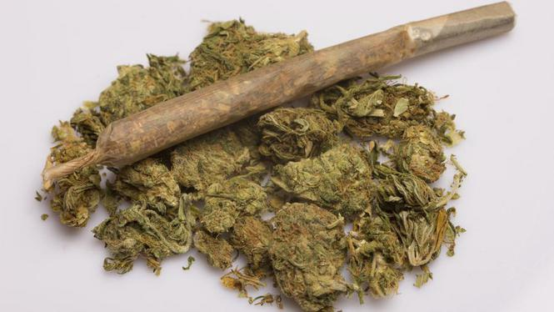

Hoe is de situatie bij ons op school?

Wij hebben enquêtes afgelegd in allerlei verschillende klassen. De klassen varieerden van leeftijd, leerjaar en niveau. Dit leek ons interessant om te gaan doen omdat we dan een beeld kunnen schetsen van de verdeling van alcohol en drugsgebruik op het Linde College. De resultaten die we uit de enquêtes hebben kunnen halen zijn we heel tevreden mee, want het geeft ons een duidelijk beeld over het gebruik van alcohol en drugs.
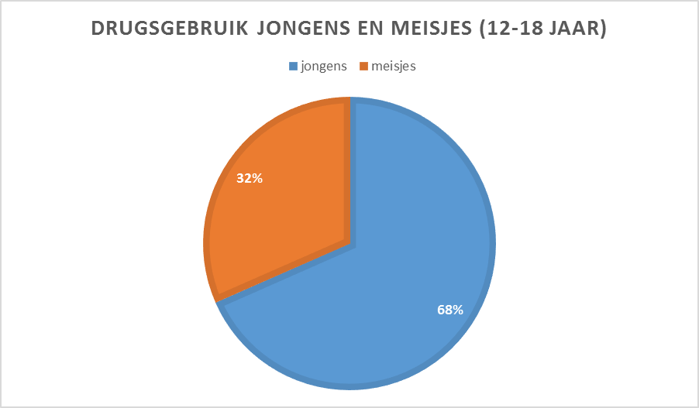
Uit de gegevens konden we concluderen dat naar mate de kinderen ouder worden, er steeds meer kinderen weleens alcohol en drugs gebruikt hebben. Het is ook eigenlijk vrij logisch. Jongeren zoeken vaak graag de grens op en willen wat nieuws proberen. Alcohol en drugs zijn daarvan twee vaak voorkomende voorbeelden.

Bij ons op school is het geen probleem, het hoort er eenmaal bij dat jongeren naarmate meer zullen gaan drinken en gebruiken. Ook hebben de geinterviewde mensen dit bevestigd. Het kwam soms in vlagen voor dat er een incident was, maar dat was dan gauw ook weer opgelost.
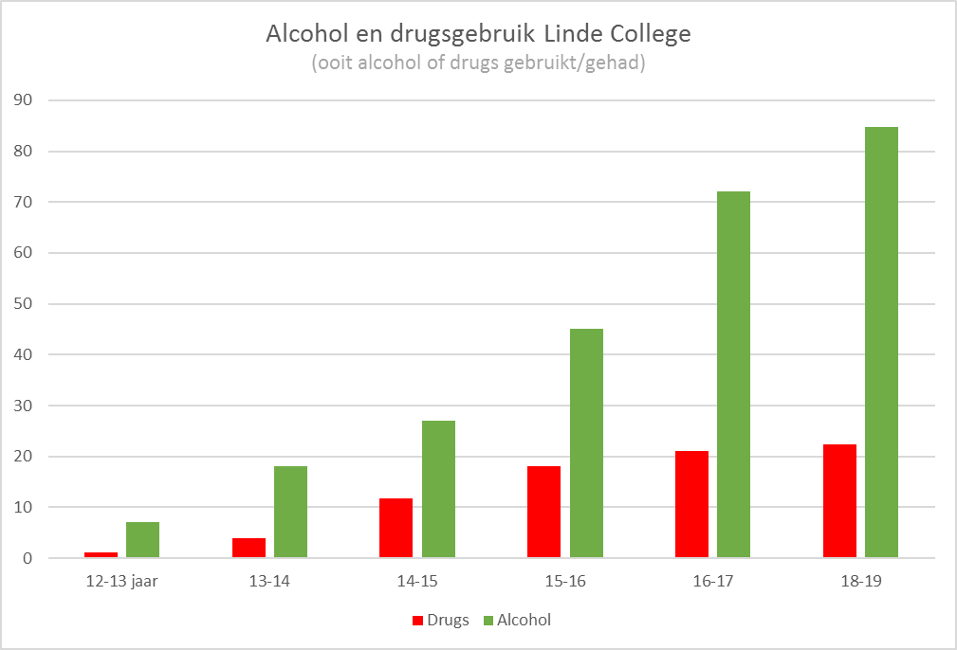
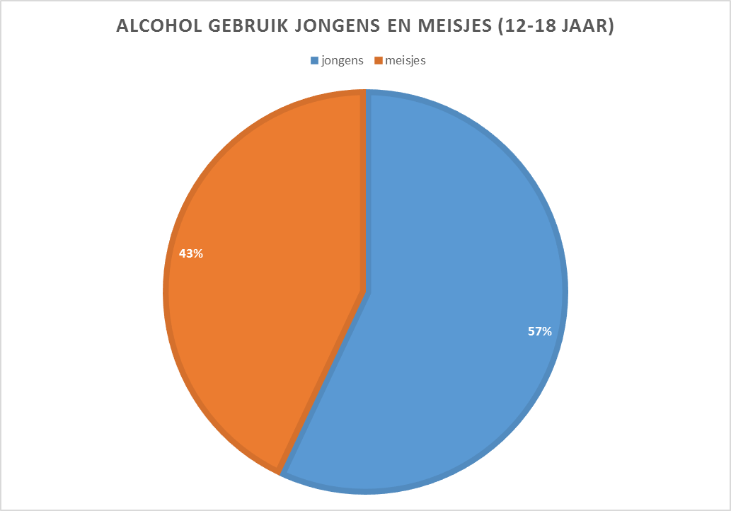
Interview
Ook hebben we een aantal personen geïnterviewd die weleens te maken hebben gehad met kinderen die een alcohol of drugsprobleem hebben gehad. Aan hen hebben we verder ook andere vragen gesteld die van belang zouden kunnen zijn voor ons onderzoek. We hoopten ook dat wij door middel van deze interviews een beeld zouden kunnen schetsen van de situatie bij ons op school.
We hebben Dhr. Ids Worst geïnterviewd. Hij dat de belangrijkste informatie voor ons.
Hij heeft ons verteld dat er weleens gevallen zijn geweest van jongeren met drugs op school. Het komt niet regelmatig voor en noemt het daardoor “incidenten”. De maatregelen die getroffen worden is onder andere de politie informeren. Het in het bezit zijn van drugs als jongere is illegaal, zeker als het om grotere hoeveelheden gaat. De politie inschakelen als er een drugs geval op school is, staat vast in het protocol van school.
Alcohol op school blijkt een minder groot probleem te zijn. Er is een keer een incident geweest waarbij er kinderen dronken op school waren. Daarbij werden de ouders van de kinderen ingelicht. Verdere incidenten zijn er niet geweest tijdens reguliere schooltijden, maar wel tijdens buitenschoolse activiteiten. Voornamelijk bij schoolfeesten zijn er weleens incidenten geweest van kinderen die voor de tijd alcohol hebben gehad en toen moesten blazen voor de ingang van het schoolfeest. De kinderen wordt dan de toegang ontzegd en moeten dan weer naar huis.
We stelden de vraag of er voorlichtingen worden gegeven bij ons op school over alcohol en drugsgebruik. Als antwoord daarop kregen we te horen dat er in de derde klas workshops werden gegeven door een toneelgroep. Verder wordt er niet structureel een voorlichting gegeven over dit onderwerp. Wel wordt het behandeld tijdens lessen FEL en biologie, maar niet echt uitbundig.
De vraag van ons dat erop volgde was: ‘bent u het eens met de huidige alcoholwet?’ Mr. Worst zei dat hij dit een lastige kwestie vond. Hij zei dat het allemaal wel zo in de wet staat dat jongeren vanaf 18 jaar geoorloofd zijn te drinken, alleen dat het de ouders niet zoveel uitmaakte.
De volgende vraag was: ‘bent u het eens met de huidige drugsbeleid?’ met daarop het antwoord: “hier moeten we als school ons ook weer aan de regels houden. Wij gedogen het dus niet hier, maar buiten de school wel, en mijn persoonlijke mening hierover, is het een chaos in Nederland. Het is heel slecht geregeld. Er zijn dan ook pillen als XTC, daar gaan in Nederland miljarden om in deze industrie. Op de een of andere manier hebben we het als land niet in de greep. Ik vind het zorgelijk”. Wij waren het eens met deze statement. Er is een gigantische hoeveelheid van dat soort pillen in de omloop, de regering kan niks aan dit probleem doen. Het is dan ook niet anders dan dat het een zorgelijk probleem is als er zoveel van die schadelijke pillen in omloop zijn.
“Wat doet school eraan om aanraking met alcohol en drugs te voorkomen?” dat is de vraag die erop volgde. Ons werd verteld dat het op school verboden is, en ook op alle andere schoolactiviteiten. In principe zou er ook niet meer gedaan kunnen worden.
De vraag hierna was een interessante vraag, namelijk: “wat is de verhouding van het gebruik van alcohol en drugs tussen het Linde College en het RSG in Steenwijk?” Hierover durfde mr. Worst niet met zekerheid antwoord te geven, maar hij zei dat het bij ons op school waarschijnlijk gunstiger zou zijn, omdat Steenwijk toch een heel andere omgeving is dan Wolvega, en hoort hij ook van collega’s verhalen wat zijn vermoedens bevestigd.
De laatste vraag die we stelden was: “wat denkt u dat een oplossing is voor het huidige alcohol en drugsgebruik in Nederland?” Het was voor hem een lastige vraag maar hij zei dat een groot deel afhing van de opvoeding van de kinderen. De ouders spelen een hele belangrijke rol.

Wat zijn onze eigen ervaringen?
Mijn eerste biertje dronk ik al op 13 jarige leeftijd. Hetzelfde geldt ook voor mijn vrienden van dezelfde leeftijd. Er was een dorpsfeest en het leek ons lekker om een biertje te proberen. Uiteindelijk heb ik die avond maar twee biertjes gehad, en vond het eigenlijk niet verkeerd smaken. Wat mij opviel was dat ik als 13-jarig jochie gewoon een biertje kon krijgen. De controle was totaal niet streng, het enige waar we voor op moesten passen waren de BOA’s, de toezichthouders op het feestterrein. Zij deelden weleens boetes uit voor minderjarige drinkers op het openbare feestterrein.
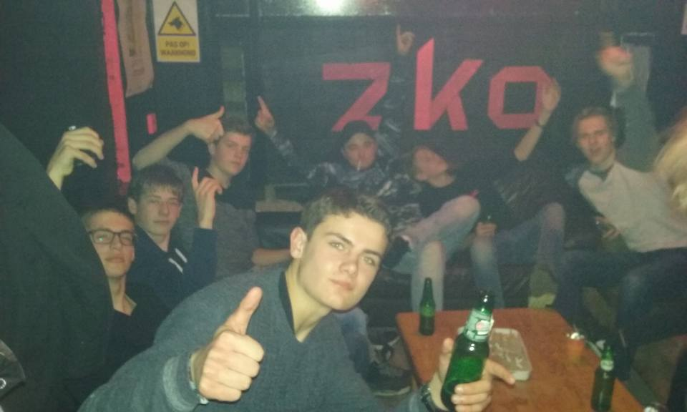
Op mijn veertiende begon ik gewoonlijk bier te drinken op feestjes, niet veel maar wel meer dan voorheen. Dit geldt wederom weer voor de leeftijdsgenoten waarmee ik omging. Denk daarbij aan zo’n 50 mensen van dezelfde leeftijd als ik. Op mijn 15e begon ik steeds meer te drinken, en kwam ook mijn eerste ervaring met dronkenschap. Ik had wat meer op dan ik gewend was en voelde de drank aardig hangen. Ik was aangeschoten. Sommige vrienden van mij waren soms zo dronken dat ze de volgende dag de hele dag op bed lagen met een flinke kater. En ze herinnerden zich dan vrij weinig van de avond er voor.

Op mijn 16e lieten mijn ouders mij toe om in het weekend thuis een biertje te mogen drinken maar ook bij vrienden thuis. Ook gold dit voor mijn vrienden. Ik drink sindsdien bijna elk weekend sowieso een biertje, thuis of met vrienden. Dit kan variëren tot een rustig avondje drinken tot een flinke zuippartij waarbij we gewoon met z’n allen dronken zijn en wel meer dan tien bier gehad hebben of andere alcoholhoudende dranken, zoals berenburg, wodka en andere mixdrankjes . We zitten voornamelijk in een keet, ook wel een zuipkeet genoemd. Het voordeel van zo’n zuipkeet is dat het dichtbij is, het is op het terrein van een vriend, er zijn geen volwassenen die toezicht houden, de drank die daar verkocht wordt is aanzienlijk goedkoper dan in andere uitgaansgelegenheden en het is er ook altijd gezellig. Dat geeft ons dus een grote verantwoordelijkheid. Tot nu toe is het ook nooit fout gegaan. Als iemand zich niet goed voelt helpen wij diegene ook, en als het nodig is brengen we diegene dan naar huis. Soms komt het weleens voor dat iemand naar buiten gaat om te kotsen, wat niet echt smakelijk is. In zo’n keet kan het aantal mensen variëren van 20 mensen op een normale avond tot 140 mensen op een groot “keetfeest”.
Met drugs heb ik zelf geen ervaring. Ik heb er geen behoefte aan, maar ik ken wel leeftijdsgenoten die het weleens gebruikt hebben of gebruiken. We hebben het dan over wiet en een enkeling ook speed. Ik vind het zelf niet goed dat ze dit soort verdovende middelen gebruiken, maar ik kan het ze niet verbieden, want ze moeten zelf weten wat ze doen.

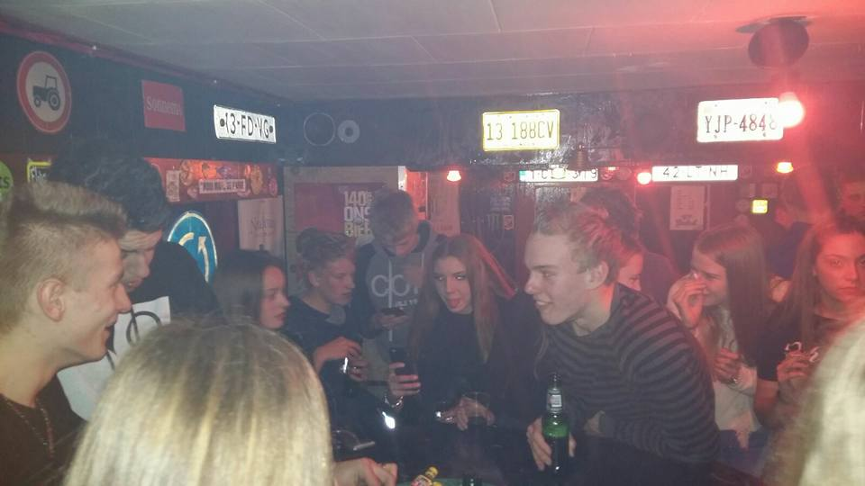

Hoofdvraag en eindconclusie

Oplossing voor alcohol en drugsgebruik onder jongeren, hoe kun je het beter tegenhouden?
Door onderzoek te doen naar het alcohol en drugsgebruik zijn we erachter gekomen dat de wet nix18 niet werkt. En dat het alcoholprobleem ook meer een probleem is dat ligt bij de opvoeding van de jongeren en dat de meeste ouders hun kinderen toestaan om te drinken op jongere leeftijd zoals 15/16 jaar. Dit komt omdat de ouders ook net zo slecht geïnformeerd zijn als de jongeren en de consequenties niet kennen van drinken op jongere leeftijd omdat zei dit zelf niet gewend zijn. De jongeren zelf worden of niet geïnformeerd of te laat en er is maar een klein aantal procent van de totale hoeveelheid jongeren die een voorlichting krijgen. De oplossingen om het alcohol gebruik te verminderen zijn dat de ouders van de overheid een brief toegestuurd krijgen met de informatie die ze nodig hebben zodat de boodschap beter over komt. De straffen op alcohol gebruik onder 18 hoger worden en dat de politie strenger te werk gaat. De jongeren moeten al op jongere leeftijd worden geïnformeerd al in de eerste klas van de middelbare school omdat als je dit in de derde pas gaat doen je al te laat bent en ze al wekelijks drinken. De voorlichtingen moeten al gegeven worden in de eerste klas zodat ze de consequenties weten en beter nadenken bij wat ze doen. Uit ons onderzoek is gebleken dat het drugsgebruik mee viel vergeleken het alcoholgebruik maar toch is het teveel in onze ogen. Drugs wordt door ouders wel streng afgeraden integendeel tot alcohol omdat de ouders weten wat voor consequenties drugs hebben. In Nederland is het lastig om het drugsgebruik te verminderen omdat er hier wiet legaal gekocht kan worden in coffeeshops hierdoor laten jongeren iemand van 18 of boven de 18 iemand het halen. Drugs zoals XTC, Coke, Heroïne worden minder gebruikt dan wiet het meest gebruikte is wiet en dit komt omdat het zo makkelijk te krijgen is. De oplossing voor het drugsgebruik is dat je alleen wiet kunt halen op basis van medicinale doeleinden en niet voor eigen gebruik dus alleen met doktersrecept en dat er geen sprake meer is van dat wiet gedoogd is. De Jongeren moeten in het eerste leerjaar op de middelbare school al een voorlichting krijgen over de risico’s van drugsgebruik net zoals bij alcohol zodat ze op tijd geïnformeerd zijn en de juiste beslissingen kunnen maken want als je ze pas in het derde leerjaar een voorlichting geeft ben je al te laat om ze nog te kunnen beïnvloeden daarom hoe eerder hoe beter.

Nawoord
Onze samenwerking ging als gepland goed we hebben er veel tijd ingestoken. De meeste tijd heeft ons gekost voor de enquetes omdat we zoveel informatie nodig hadden en online vullen maar weinig mensen de enquete in. Het verwerken van de honderden enquetes heeft ons veel tijd gekost maar was het uiteindelijk wel waard omdat we de nodige informatie hebben gekregen. We hebben thuis ook veel via skype samengewerkt en ook bij elkaar thuis gewerkt. We hebben van dit pws veel meer geleerd dan we haddden verwacht we hebben ook meer informatie verkregen dan we dachten te krijgen. We zijn blij met onze resultaten en hopen dat we met onze resultaten ook echt verandering zouden kunnen brengen zodat het ook echt nuttig gebruikt wordt. We hopen dat school ons advies zal gebruiken zodat de het alcohol gebruik ook echt af gaat nemen.

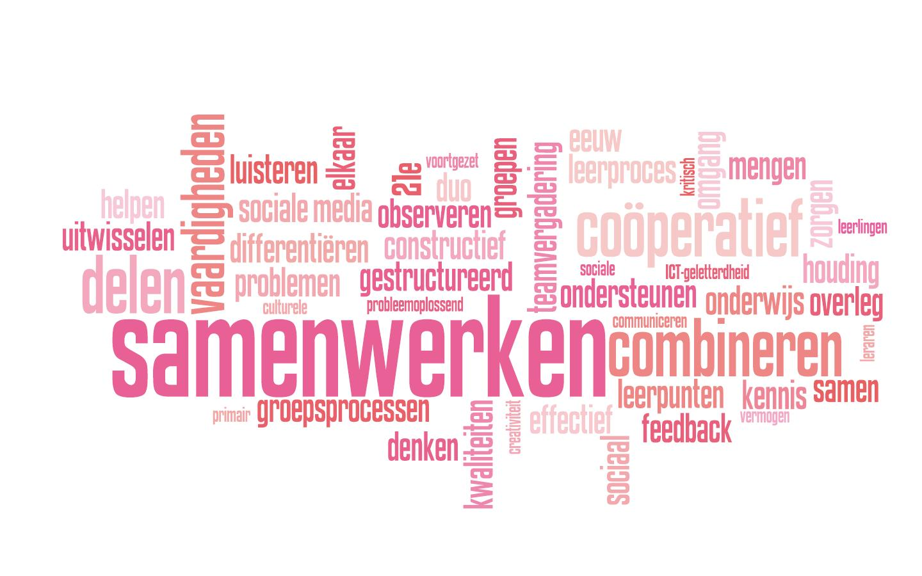

Logboek
Datum | WAAR | Wie | Uren
7-9-2016 | School | Beide | 2
14-9-2016 | School | Beide | 2
22-9-2016 | School | Beide | 2
26-9-2016 | School | Beide | 1
14-10-2016 | School | Umer | 2
21-10-2016 | thuis | beide | 2
23-10-2016 | thuis | beide | 1
24-10-2016 | school | beide | 2
25-10-2016 | thuis | beide | 1
27-10-2016 | thuis | beide | 2
6-11-2016 | thuis | beide | 2
16-11-2016 | school | beide | 2
24-11-2016 | school | beide | 2
30-11-2016 | school | beide | 2
6-12-2016 | school | Umer | 2
9-12-2016 | school | beide | 2
12-12-2016 | school | beide | 3
13-12-2016 | school | beide | 2
14-12-2016 | school | beide | 3
20-12-2016 | school | beide | 3
28-12-2016 | thuis | beide | 5
4-1-2017 | thuis | beide | 5
7-1-2017 | thuis | beide | 3
8-1-2017 | thuis | beide | 5
10-1-2017 | school | Umer | 2
11-1-2017 | thuis | Umer | 1
13-1-2017 | school | beide | 2
17-1-2017 | school | beide | 2
26-1-2017 | school | beide | 2
27-1-2017 | school | beide | 1
29-1-2017 | thuis | beide | 2
31-1-2017 | school | beide | 1
1-2-2017 | school | beide | 3
3-2-2017 | school | beide | 2
5-2-2017 | thuis | beide | 5
7-2-2017 | thuis | beide | 2
8-2-2017 | school | Umer | 2
8-2-2017 | thuis | Leon | 2
9-2-2017 | school | beide | 4
10-2-2017 | school | beide | 3
10-2-2017 | thuis | beide | 3

Bronnenlijst

http://www.dehoop.org/45690/wat-zijn-de-lichamelijke-gevolgen-van-alcoholisme
https://www.alcoholhulp.be/alcohol-hersenen

https://www.alcoholhulp.be/probleemgebruik-soorten
http://www.solutions-center.nl/verslavingen/drugsverslaving/gevolgen_drugsgebruik
http://www.solutions-center.nl/verslavingen/drugsverslaving/cannabis_verslaving
https://www.rijksoverheid.nl/onderwerpen/alcohol
https://www.uwkindenalcohol.nl/nieuwe-alcoholwet-voor-jongeren
https://nl.wikipedia.org/wiki/Drugsbeleid_in_Nederland
https://www.drugsinfo.nl/publiek/beleid-en -cijfers/drugs-en-beleid
https://www.jellinek.nl/informatie-over-alcohol-drugs/alcohol/alcohol-basisinfo/wat-is-de-geschiedenis-van-alcohol/
https://www.rijksoverheid.nl/onderwerpen/alcohol
https://www.alcoholinfo.nl/publiek/veelgesteldevragen/resultaten/antwoord/?vraag=379
http://www.elsevier.nl/nederland/news/2013/10/nieuwe-alcoholwet-effectief-of-schijnmaatregel-1393478W/
https://nl.wikipedia.org/wiki/Drank-_en_Horecawet
https://www.jellinek.nl/vraag-antwoord/wat-is-de-geschiedenis-van-drugs
https://www.dokterdokter.nl/gezond-leven/psyche/de-geschiedenis-van-verschillende-soorten-drugs/
http://historianet.nl/maatschappij/dagelijks-leven/7000-jaar-high-868d5087-06e0-4567-a433-6c1522c3f957
https://nl.wikipedia.org/wiki/Drug

